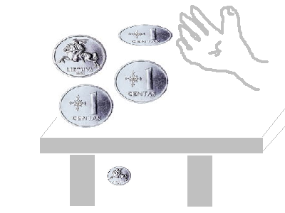
Bandomasis
Neturėdamas kuo užsiimti, Tomas nusprendė pažaisti su monetomis: jis paėmė krūvą seniausių dabartinių „baltų“ lietuviškų 1 cento vertės monetų ir metė jas ant stalo. Keletas monetų nukrito herbu į viršų. Tuomet Tomas susumavo ant monetų matomus skaitmenis.

Užduotis
Žinomas monetų, kurias metė Tomas, skaičius bei jo suskaičiuota visų ant monetų matomų skaitmenų suma. Parašykite programą, kuri rastų, kelios monetos nukrito herbu į viršų.

Pradiniai duomenys
Pradiniai duomenys pateikti faile bandomasis.in. Pirmoje eilutėje nurodytas bendras monetų skaičius K ir Tomo suskaičiuota skaitmenų suma S (1 ≤ K ≤ 1 000; 0 ≤ S ≤ 100 000).

Rezultatai
Rezultatus programa turi įrašyti į failą bandomasis.out. Pirmoje ir vienintelėje failo eilutėje turi būti įrašytas monetų, nukritusių herbu į viršų, skaičius.
Jeigu yra keletas galimų sprendinių, pateikite mažiausią. Jeigu sprendinių nėra, tuomet reikia įrašyti minus vienetą (-1).

Pavyzdžiai

bandomasis.in | bandomasis.out | Paaiškinimai
2 21 | 1 | Įdėmiai apžiūrėję gautą centą, rasite paaiškinimą☺.

Atlyginimas už bandymą spręsti šitą užduotį – 1 ct., mokamas avansu.

